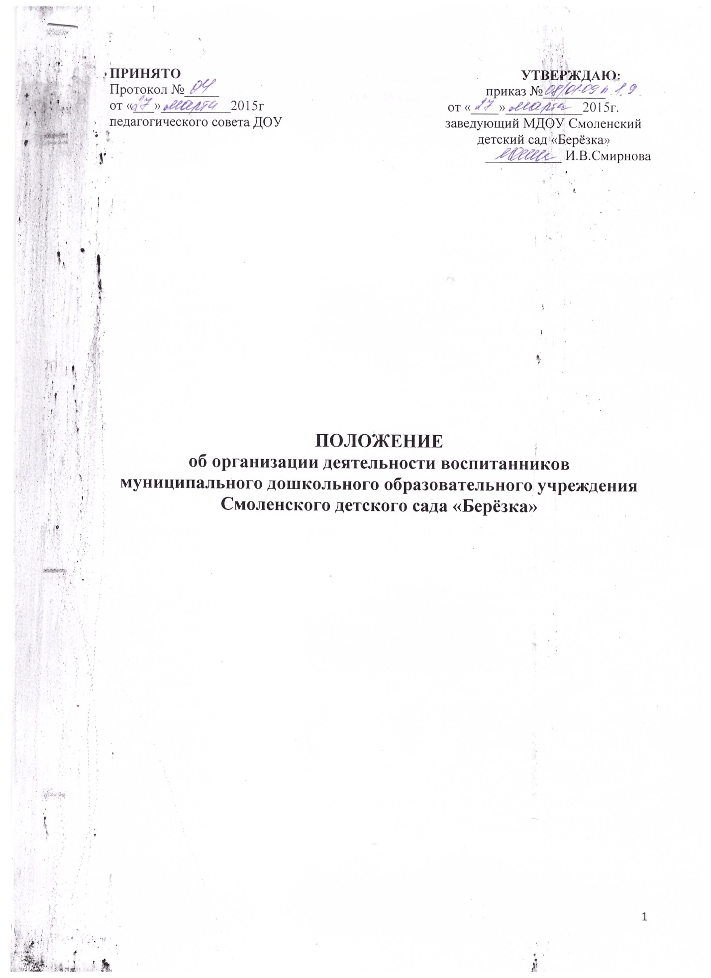

- Режим работы муниципального дошкольного образовательного учреждения Смоленского детского сада «Берёзка» (далее –ДОУ) рассчитан на 9-ти часовое пребывание воспитанников с 8.00 до 17.00;суббота, воскресенье, праздничные дни – выходные.
Режим дня соответствует возрастным особенностям детей и способствует их гармоничному развитию.
Продолжительность учебного года с 01 сентября по 31 мая.
- Максимальная продолжительность непрерывного бодрствования детей до 3 лет - в соответствии с медицинскими рекомендациями.
Продолжительность ежедневных прогулок составляет 3-4 часа. Прогулка организовывается 2 раза в день: в первую половину дня – до обеда и во вторую половину – после дневного сна или перед уходом домой.
Самостоятельная деятельность детей 3-7 лет (игры, подготовка к образовательной деятельности, личная гигиена) занимает в режиме дня не менее 3-4 часов.
Организованная совместная деятельность проводиться с учетом возраста детей, их индивидуальных особенностей.
Образовательная деятельность, осуществляема в ходе режимных моментов (организации питания, сна и т.д.), преимущественно направлена на охрану здоровья ребенка, физическое и социально-личностное развитие.
- Организация образовательного процесса в ДОУ осуществляется в соответствии с основной общеобразовательной программой дошкольного образования и учебным планом непосредственно образовательной деятельности. Количество и продолжительность непосредственно образовательной деятельности устанавливаются в соответствии с санитарно-гигиеническими нормами и требованиями, которые регламентируются учебным планом (приложение 1,2).
- Для детей раннего возраста длительность непрерывной непосредственно образовательной деятельности не превышает 8 мин.
- Для детей от 2-х до 3 лет продолжительность непрерывной непосредственно образовательной деятельности не превышает 10 мин.
- Для детей от 3-х до 4-х лет продолжительность непрерывной непосредственно образовательной деятельности не превышает 15 мин.
- Для детей от 4-х до 5 лет продолжительность непрерывной непосредственно образовательной деятельности не превышает 20 мин.
- Для детей от 5-ти до 6 лет продолжительность непрерывной непосредственно образовательной деятельности не превышает 25 мин.
- Для детей от 6-ти до 7 лет продолжительность непрерывной непосредственно образовательной деятельности не превышает 30 мин.
Максимально допустимый объем образовательной нагрузки в первой половине дня в младшей и средней группах не превышает 30 и 40 минут соответственно, а в старшей и подготовительной - 45 минут и 1,5 часа соответственно. В середине времени, отведенного на непрерывную образовательную деятельность, проводят физкультурные минутки. Перерывы между периодами непрерывной образовательной деятельности - не менее 10 минут.
Образовательная деятельность с детьми старшего дошкольного возраста может осуществляться во второй половине дня после дневного сна. Ее продолжительность должна составлять не более 25 - 30 минут в день. В середине непосредственно образовательной деятельности статического характера проводятся физкультурные минутки.
Образовательную деятельность, требующую повышенной познавательной активности и умственного напряжения детей, следует организовывать в первую половину дня. Для профилактики утомления детей рекомендуется проводить физкультурные, музыкальные занятия, ритмику и т.п.
- Организация культурно-досуговой деятельности.
1. Развитие культурно-досуговой деятельности обеспечивает каждому ребенку отдых пассивный и активный, эмоциональное благополучие, способствует формированию умения занимать себя.
Организуются досуги в соответствии с возрастными возможностями и интересами детей: музыкальные, театрализованные, физкультурные.
2. В течение учебного года проводятся праздники:
Новый год, «Осень», «Весна», «Лето», «Мамин праздник», День защитника Отечества, День Победы и др.

Приложение 1
НЕПОСРЕДСТВЕННО ОБРАЗОВАТЕЛЬНАЯ ДЕЯТЕЛЬНОСТЬ
ДЕТЕЙ МЛАДШЕЙ ГРУППЫ
№ п/п | Дни недели | Ранний возраст (дети от 1до 2 лет) | 1 младшая группа (дети от 2 до 3-х лет) | 2 младшая группа (дети от 3 до 4-х лет)
 | Понедельник | Длительность занятий 8 мин | Длительность занятий 8-10 мин | Длительность занятий 15 мин
1. |  | Познание (формирование целостной картины мира, расширение кругозора) | Познание (формирование целостной картины мира, расширение кругозора) | Познание (формирование целостной картины мира).
2. |  | Музыка | Музыка | Художественное творчество (лепка/аппликация)
 | Вторник
1. |  | Чтение художественной литературы | Чтение художественной литературы | Познание (формирование элементарных математических представлений, сенсорное развитие)
2. |  | Художественное творчество (лепка) | Художественное творчество(лепка) | Физическая культура
 | Среда
1. |  | Коммуникация. Познание (формирование элементарных математических представлений, сенсорное развитие) | Коммуникация. Познание (формирование элементарных математических представлений, сенсорное развитие) | Коммуникация.
2. |  | Физическая культура | Физическая культура | Музыка
 | Четверг
1. |  | Чтение художественной литературы. Художественное творчество (рисование). Музыка | Чтение художественной литературы. Художественное творчество (рисование). Музыка | Коммуникация. Чтение художественной литературы.
2. |  | Физическая культура | Физическая культура | Физическая культура
3. |  |  |  | Музыка
 | Пятница
1. |  | Познание (развитие продуктивной (конструктивной) деятельности, сенсорное развитие). | Познание (развитие продуктивной (конструктивной) деятельности, сенсорное развитие). | Художественное творчество (рисование).
2. |  | Физическая культура | Физическая культура | Физическая культура

Приложение 2

НЕПОСРЕДСТВЕННО ОБРАЗОВАТЕЛЬНАЯ ДЕЯТЕЛЬНОСТЬ
ДЕТЕЙ СТАРШЕЙ ГРУППЫ
№ п/п | Дни недели | Средняя группа (дети от 4 до 5 лет) | Старшая группа (дети от 5 до 6 лет) | Подготовительная группа (дети от 6 до 7 лет)
 | Понедельник | Длительность занятий 20 мин | Длительность занятий 25 мин | Длительность занятий 30 мин
1. |  | Познание (формирование целостной картины мира) Художественное творчество (рисование) с элементами музыки | Познание (формирование целостной картины мира). Коммуникация. | Познание (формирование целостной картины мира).
2. |  | Физическая культура | Музыка | Чтение художественной литературы.
3. |  |  | Физическая культура | Физическая культура
 | Вторник
1. |  | Познание (формирование элементарных математических представлений, познавательно-исследовательская деятельность) | Познание (формирование элементарных математических представлений, конструирование) | Познание (формирование элементарных математических представлений)
2. |  | Физическая культура | Физическая культура | Познание (познавательно-исследовательская деятельность)
 |  |  |  | Физическая культура
 | Среда
1. |  | Коммуникация. | Познание (формирование целостной картины мира). | Познание (формирование целостной картины мира).
2. |  | Художественное творчество (лепка) | Художественное творчество | Художественное творчество (рисование)
3. |  |  | Музыка
 | Четверг
1. |  | Познание (конструктивная деятельность). | Коммуникация. Чтение художественной литературы. | Познание (формирование элементарных математических представлений)
2. |  | Художественное творчество (аппликация) | Художественное творчество (лепка, аппликация) | Художественное творчество (лепка, аппликация)
3. |  | Физическая культура | Физическая культура | Физическая культура
 | Пятница
1. |  | Чтение художественной литературы | Чтение художественной литературы. Коммуникация | Коммуникация
2. |  | Музыка | Художественное творчество (рисование). | Художественное творчество (рисование).
3. |  | Физическая культура | Физическая культура | Физическая культура

